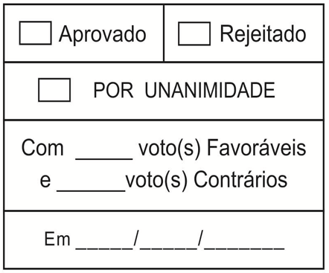
Moção Nº 205/2022

De Congratulações ao Senhor Fábio Camargo Natalino pelo trabalho voluntário realizado no bairro Pito Aceso.

Excelentíssimo Senhor Presidente,

O trabalho voluntário é todo trabalho individual ou coletivo, feito de forma livre e espontânea, sem remuneração, visando o bem comum.
Realizar um trabalho voluntário é levar para o seu dia a dia o prazer e a responsabilidade de agir por um bem maior. Foi com esse espírito de generosidade e doação voluntária, independente de instituições religiosas e governamentais, que o trabalho do Senhor Fábio Camargo Natalino cresceu e se firmou.
Morador do bairro Pito Aceso (Cambará), Fábio teve a iniciativa de promover ações que ultrapassam os limites territoriais. A origem do seu trabalho voluntário se deu no ano de 2019, a partir da intenção de proporcionar a seus filhos locais apropriados e seguros para o lazer. Dessa forma, com as devidas autorizações, passou a realizar a limpeza da rua, a qual reside.
Com espírito de colaboração e amor ao próximo, teve a ideia de construir bancos de madeira ao longo da via para que os idosos pudessem fazer caminhada e descansar durante o trajeto, inclusive, com acesso para cadeirantes.
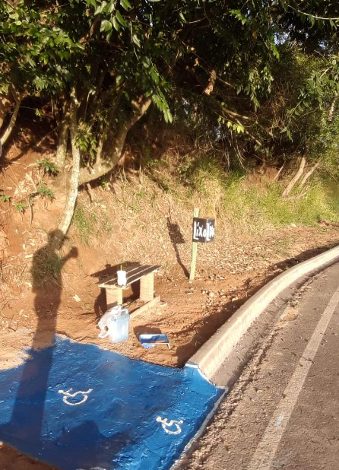

Fábio trabalha com jardinagem e realiza essas melhorias nos horários de folga. O envolvimento com esse projeto passou a fazer parte da sua vida e a cada dia novas ideias surgem.
Aconteceu, dessa forma, a instalação de lixeiras, pois não havia pontos de descarte de lixo no local, de modo que estes eram jogados na rua ou no mato ao redor. A população local aderiu a ideia e com isso, a partir da instalação das lixeiras, foi melhorando o aspecto e organização da rua.
Esses acontecimentos marcaram apenas o início desse trabalho em prol ao bem-estar daquelas pessoas. Posteriormente, construiu um parquinho para a diversão das crianças e por meio de campanhas nas redes sociais albergou doações de diversos brinquedos para instalar no local, como balanço, gira-gira, casinha, escorregador, dentre outros que fazem a alegria da criançada local, bem como de moradores de outros bairros ou cidades que frequentam o local.

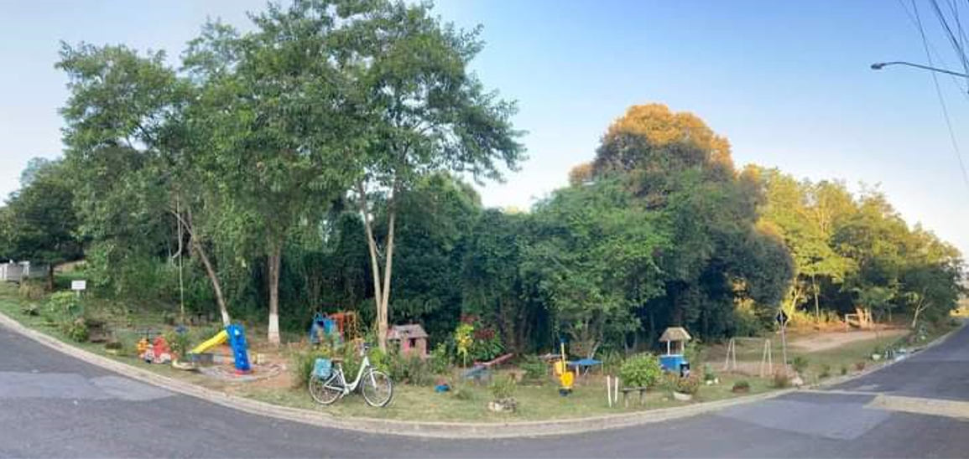

Com isso, surgiram as festas para as crianças com entrega de doces, sorvetes, bolos e brinquedos num misto de felicidade e surpresas.
Importante mencionar que todo esse empenho tem amparo da vizinhança que ajuda cuidar para que nada seja destruído e ainda conta com sistema de câmeras de segurança para monitorar a utilização, fatores que garantiram matérias na TV TEM e no jornal O Democrata.

Ante o exposto, William da Silva Albuquerque e Clovis Antonio Ocuma, Vereadores da Câmara Municipal da Estância Turística de São Roque, REQUEREM ao Egrégio Plenário que faça constar, na Ata da presente Sessão, Moção de Congratulações ao Sr. Fábio Camargo Natalino.

Que da presente seja dada ciência ao Sr. Fábio Camargo Natalino.

Sala das Sessões “Dr. Júlio Arantes de Freitas”, 31 de maio de 2022.

William da Silva Albuquerque  (William Albuquerque)  Vereador | Clovis Antonio Ocuma  (Clovis da Farmácia)  Vereador

PROTOCOLO Nº CETSR 31/05/2022 - 12:00 7173/2022/cg

